С 28 марта по 1 апреля 2016 года в нашем детском саду прошла методическая неделя по теме: «Физкультурно-оздоровительная работа в ДОУ». Целью данного мероприятия является укрепление физического и психологического здоровья воспитанников, привитие здорового образа жизни через физкультуру и спорт.
Педагогом 2 ранней группы Головиной Натальей Сергеевной были представлены пальчиковые игры «Фонарики», «Почтальон», «Цветок» и другие, в ходе которых малыши вместе с куклой Машей развивали мелкую моторику рук, гибкость и подвижность пальцев рук; учились развивать зрительно-двигательную координацию движений, чувство ритма. Сюрпризом для ребят стала ваза с конфетами, которую подарила им кукла Маша.
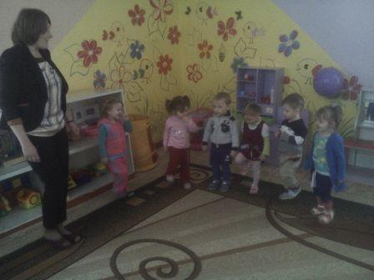
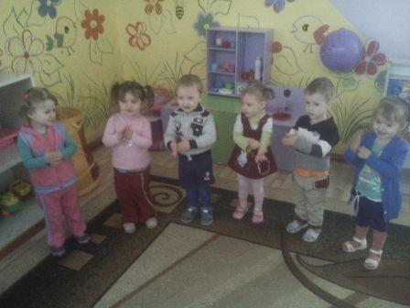
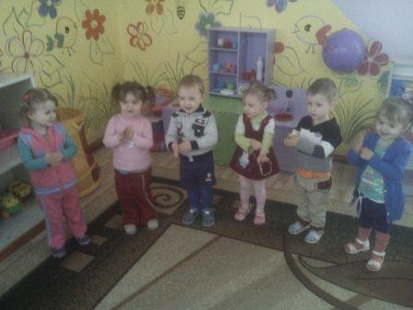
В 1 младшей группе прошло развлечение «Весёлая прогулка с зайкой в весенний лес». Гуляя по лесу ребята оказались на лесной поляне, где собирали цветы и выполняли с ними упражнения. Также на пути им встретилась лужа, через которую они перепрыгивали, шагали друг за другом по узкой тропинке, пролезали под мостиком, в конце мероприятия ребята угостили зайку витаминами: фруктами и овощами.
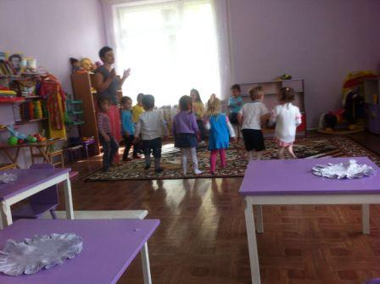
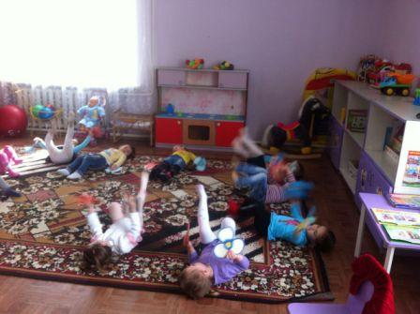
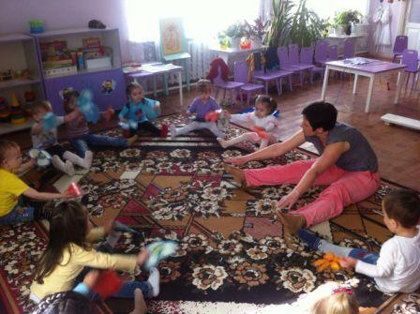

В старшей группе инструктор по ФИЗО Фисун Надежда Николаевна провёла спортивные состязания «Ловкие и смелые». Ребята соревновались в эстафетах «Переправа с обручами», «Ядро барона Мюнхгаузена», «Тяни-толкай» и т.д. В ходе состязания воспитанники доказывали Заболейкину, что занятия спортом помогают нам быть здоровыми и сильными. Заболейкину понравилось в гостях у ребят , и он пообещал, что теперь будет всегда заниматься спортом, и вести здоровый образ жизни.
